**Информация о проведении заседания комиссии по определению границ рыбоводных участков на водных объектах Новгородской области**

Комитет охотничьего хозяйства и рыболовства Новгородской области сообщает, что в адрес комитета поступило предложение об определении границ рыбоводного участка для осуществления товарной аквакультуры на озере Уклеинское Валдайского муниципального округа в границах точек, описываемых в географических координатах в системе координат WGS-84:

1. 57.752049, 33.028033

2. 57.754894, 33.037440

3. 57.752143, 33.046979

4.57.749528, 33.072460

5. 57.744426, 33.074396

6. 57.743929, 33.065798

7. 57.748385, 33.061927

8. 57.751862, 33.041660

9. 57.753127, 33.037091

10. 57.751086, 33.031070

Соединение точек 1-2-3-4-5-6-7-8-9-10-1 осуществляется по прямой линии. Не покрытые водой участки суши не входят в границы рыбоводного участка.

Схема водного объекта с нанесенными границами формируемого рыбоводного участка прилагается.

В соответствии с правилами определения береговых линий (границ водных объектов) и (или) границ частей водных объектов, участков континентального шельфа Российской Федерации и участков исключительной экономической зоны Российской Федерации, признаваемых рыбоводными участками, утвержденными постановлением Правительства Российской Федерации от 11.11.2014 №1183, в целях учета предложений граждан, общественных объединений, юридических лиц, крестьянских (фермерских) хозяйств и индивидуальных предпринимателей, объединений юридических лиц (ассоциаций и союзов), муниципальных образований комитетом принимаются предложения и замечания по указанному вопросу до 30.05.2025 в письменной форме по адресу: 173000, Великий Новгород, ул. Б. Московская, д.24, комитет охотничьего хозяйства и рыболовства Новгородской области, с обязательным указанием фамилии, имени, отчества, контактной информации заявителя.

Заседание комиссии по определению границ рыбоводного участка на озере Уклеинское состоится 05 июня 2025 года в 14 часов 30 минут в комитете по адресу г. Великий Новгород, ул. Б. Московская, д.24, каб. 201.

Схема водного объекта с нанесенными границами формируемого рыбоводного участка

Озеро Уклеинское Валдайский муниципальный округ

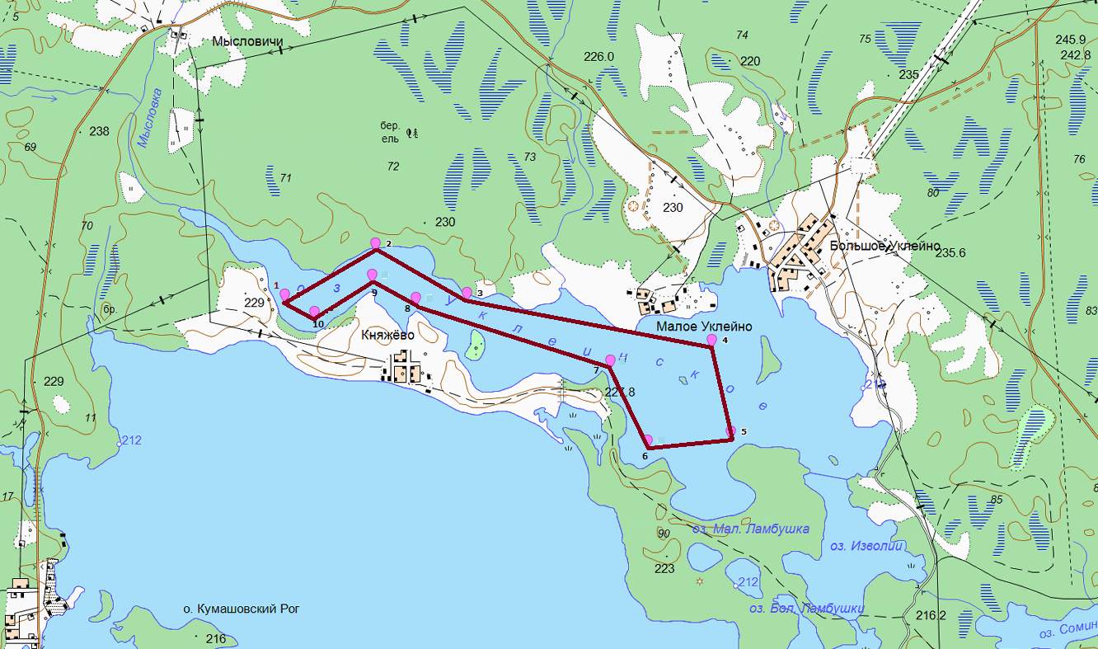

|  |  |  |  |  |
| --- | --- | --- | --- | --- |
| Наименование  рыбоводного участка | Местонахождение  рыбоводного участка | Описание границ участка, в том числе по точкам, указанным в географических координатах в системе координат WGS84 | Площадь, га | Вид водопользования |
| Озеро Уклеинское | Валдайский муниципальный округ | 1. 57.752049, 33.028033  2. 57.754894, 33.037440  3. 57.752143, 33.046979  4.57.749528, 33.072460  5. 57.744426, 33.074396  6. 57.743929, 33.065798  7. 57.748385, 33.061927  8. 57.751862, 33.041660  9. 57.753127, 33.037091  10. 57.751086, 33.031070  Соединение точек 1-2-3-4-5-6-7-8-9-10-1 осуществляется по прямой линии. Не покрытые водой участки суши не входят в границы рыбоводного участка. |  | Совместное водопользование |